**Projeto Arduíno Controle de Umidade de Solo**

**Análise e Desenvolvimento de Sistemas - Anhembi Morumbi 2ºSemestre**

**Arquitetura e Organização de Computadores**

**Prof. Dr. Ricardo S Jacomini**

**Integrantes do Grupo**

**Paulo Germano Ramos Villegas - RA: 20896906**

**Carlos Eduardo Custódio do Carmo - RA : 20980204**

**Edeval Damiati Neto - RA : 20948505**

**Samuel Oliveira Fernandes dos Santos - RA : 20408096**

**Gustavo Scabuzzi - RA : 20948506**

**Projeto Arduíno Controle de Umidade de Solo**

**Descrição do Projeto**

O projeto consiste de através de um ARDUINO controlar e monitorar a umidade do solo, criando um sistema automático que faça a irrigação de acordo com as configurações do sensor.

**Funcionamento:** No ARDUINO UNO R3 será executada uma rotina responsável por processar as informações coletadas de um sensor de umidade, que estará sob a terra e dentro de um vaso, caso seja detectado um valor de umidade abaixo do nível programado, será acionada via relé, por 3 segundos, uma bomba d’água para irrigação da terra, após 20 segundos dessa operação, que é o tempo de espera para que a terra absorva a água,caso não seja atingido o valor de umidade ideal, a bomba será acionada novamente.   
Esse processo será verificado continuamente e executado até que a terra alcance a condição e umidade programada. Durante todo o processo será possível verificar em um display as informações de umidade, temperatura e acionamento da bomba de irrigação.

**Layout do projeto simulado  
 (TinkerCad - Circuits)**

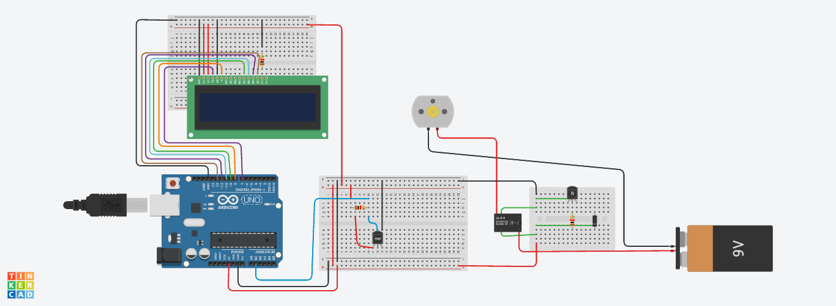

**Orientação de Programação**

|  |  |  |
| --- | --- | --- |
| **N°** | **Atividade** | **Campo** |
| **1** | Importar biblioteca para display i2C com Shield | **#Include** |
| **2** | Importar biblioteca para sensor DHT11 |
| **3** | Importar biblioteca para sensor de umidade de solo com Shield |
| **4** | Configurar Serial | **Void Setup()** |
| **5** | Declarar variáveis globais (sensores, display, relé e auxíliares) |
| **6** | Configurar display i2C |
| **7** | Criar texto padrão do LCD Temperatura | **Void Loop()** |
| **8** | Criar texto padrão do LCD Umidade |
| **9** | Criar texto padrão do LCD acionamento da bomba |
| **10** | Criar rotina de leitura e configuração do sensor DHT11 |
| **11** | Criar rotina de leitura e configuração do sensor umidade do solo |
| **12** | Criar rotina de amostragem normalizada no Display |
| **13** | Criar rotina de amostragem com operação da bomba no Display |
| **14** | Criar tomada de decisão de acordo com valor de umidade pretendido |

Componentes Utilizados

* Placa Uno R3
* Cabo usb arduíno
* Relé 8 canais 5v
* Jumpers macho/macho e Jumpers macho/fêmea
* Display lcd 16x2 12c backlight azul
* Módulo serial i2c para display lcd
* Protoboard 830 pontos
* Módulo sensor de umidade de solo

Descrição Técnica dos Itens Utilizados

**Placa Uno R3**

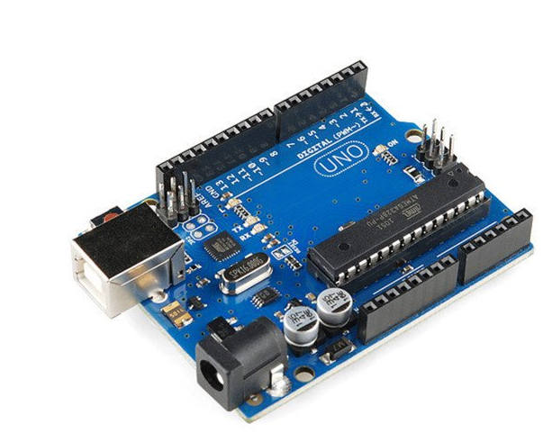1.0

**Especificações:**

- Microcontrolador: ATmega328

- Tensão de Operação: 5V

- Tensão de Entrada: 7-12V

- Portas Digitais: 14 (6 podem ser usadas como PWM)

- Portas Analógicas: 6

- Corrente Pinos I/O: 40mA

- Corrente Pinos 3,3V: 50mA

- Memória Flash: 32KB (0,5KB usado no bootloader)

- SRAM: 2KB

- EEPROM: 1KB

- Velocidade do Clock: 16MHz

**Cabo USB Arduíno**

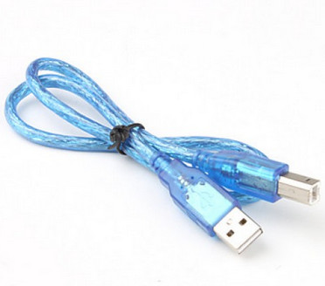1.1

**Especificações:**

- Cabo USB 2.0

- Conectores: A Macho X B Macho

**Relé 5v 8 canais**

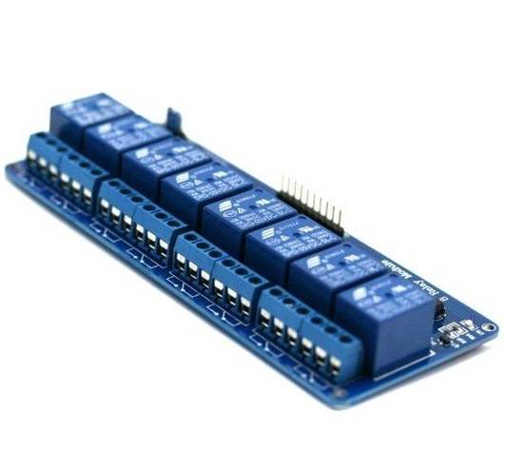1.2

**Especificações:**

– Modelo: SRD-05VDC-SL-C

– Tensão de operação: 5VDC

– Permite controlar cargas de 220V AC

– Corrente típica de operação: 15~20mA

– LED indicador de status

– Pinagem: Normal Aberto, Normal Fechado e Comum

– Tensão de saída: (30 VDC a 10A) ou (250VAC a 10A)

– Furos de 3mm para fixação nas extremidades da placa

– Tempo de resposta: 5~10ms  
– Dimensões: 135 x 52 x 20mm

**Jumpers Macho/Macho e Jumpers Macho/Fêmea**

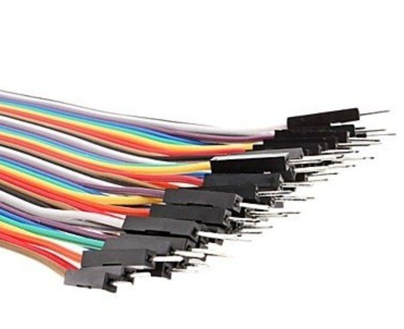 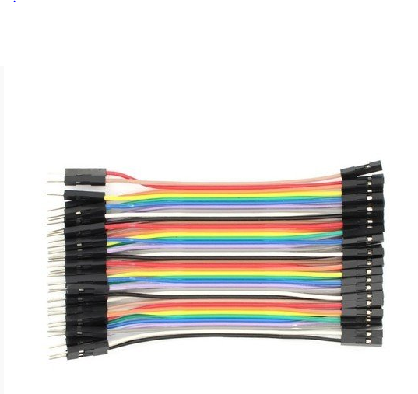

1.3(Jumpers Macho/Macho ) 1.4 (Jumpers Macho/Fêmea )

**Especificações:**

– Conector Macho x Macho

– Conector Macho x Fêmea

– Fios de 24 AWG

**Display LCD 16x2 12c Backlight Azul**

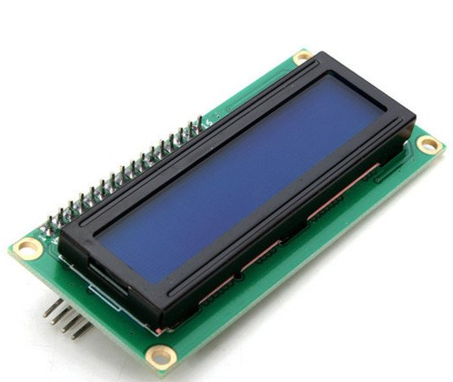1.5

**Especificações:**

- Cor backlight: Azul

- Cor escrita: Branca

- Adaptador display I2C integrado

- Potenciômetro para ajuste do contraste

- Tensão de operação: 5V

- Linhas: 2

- Colunas: 16

- Interface: I2C

- Dimensões: 80 x 36 x 12mm

- Área visível: 64,5 x 16mm

**Pinos:**

- SDA

- SCL

- Vcc

- GND

**Módulo serial i2c para display LCD**

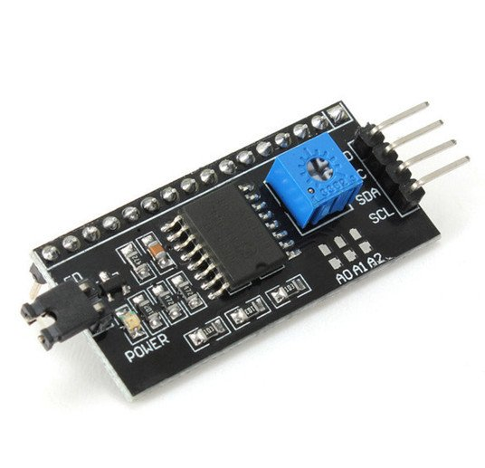1.6

**Especificações:**

- Endereço I2C: 0x20-0x27 (Padrão 0x20 mas pode ser modificado)

- Compatível com Display LCD 16x2 e LCD 20x4

- Tensão de operação: 5V

- Dimensões: 55 x 23 x 14mm

- Peso: 5g

**Protoboard 830 pontos**

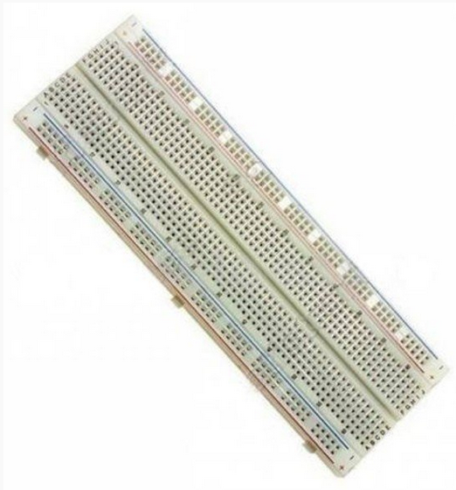1.7

**Especificações:**

- Furos: 830

- Faixa de Temperatura: -20 a 80°C

- Para terminais e condutores de 0,3 a 0,8 mm (20 a 29 AWG)

- Resistência de Isolamento: 100MΩ min.

- Tensão Máxima: 500v AC por minuto

- Dimensões: 165mm x 57mm x 10mm

**Módulo sensor de umidade de solo**

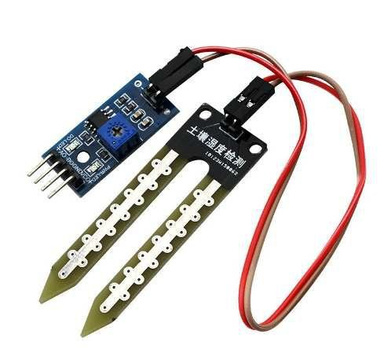1.8

**Especificações:**

- Tensão de Operação: 3,3-5V

- Sensibilidade ajustável via potenciômetro

- Saída Digital e Analógica

- Led indicador para tensão (vermelho)

- Led indicador para saída digital (verde)

- Comparador LM393

- Dimensões PCB: 3x1,5 cm

- Dimensões Sonda: 6x2 cm

**Pinagem:**

- VCC: 3,3-5v

- GND: GND

- D0: Saída Digital

- A0: Saída analógica